01.03.19 на территории рынка г.п.Кореличи проведена информационная акция «Мы против наркотиков» совместно с проведением народного гуляния «Масленицы» под лозунгами: «Мы за здоровый образ жизни», «Едим блины с маком, а не наркотики», «Дружба и общение без наркотиков», охвачено 107 человек.

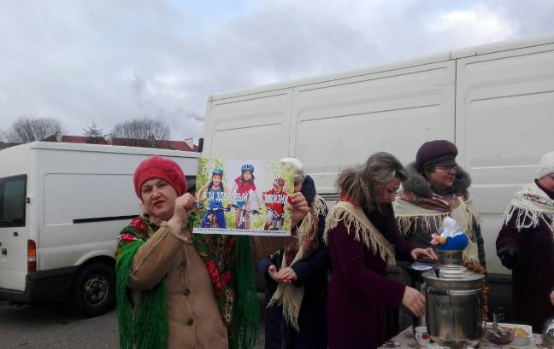

«Едим блины с маком, а не наркотики»,
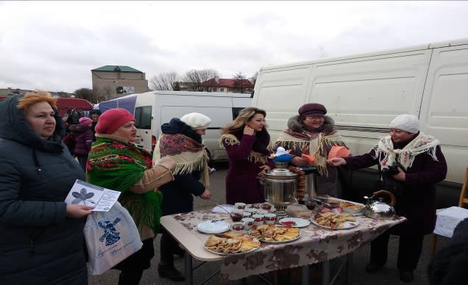

«Дружба и общение без наркотиков»,

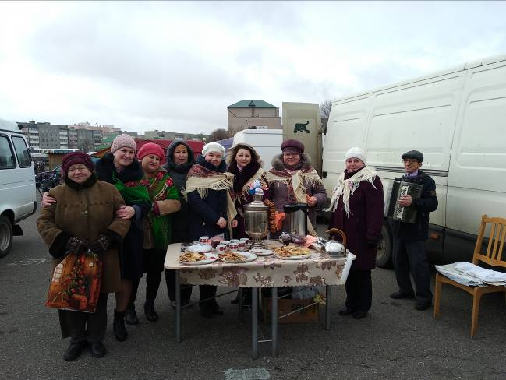

«Дружба и общение без наркотиков»,
